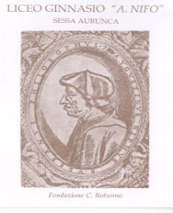 [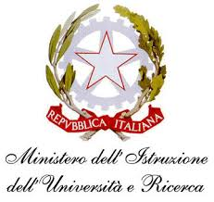](http://images.google.it/imgres?imgurl=http://www.icsvittorinodafeltre.org/simbolo%20ministero%20della%20pubblica%20istruzione.jpg&imgrefurl=http://www.icsvittorinodafeltre.org/intestazione.htm&usg=__MTWWp6SEyOg8HtNfu9revckebPA=&h=341&w=360&sz=27&hl=it&start=1&tbnid=LMlU5EzZch5H6M:&tbnh=115&tbnw=121&prev=/images?q=simbolo+ministero+pubblica+istruzione&gbv=2&hl=it&sa=G) [](http://images.google.it/imgres?imgurl=http://www.europaallalavagna.it/11/Immagini/flag_guide-17.gif&imgrefurl=http://www.europaallalavagna.it/11/Simboli.htm&usg=__m-xHX4CHxmogvT_L2DfRMZK1fOE=&h=93&w=139&sz=5&hl=it&start=76&tbnid=cJOQMfpsb0Z0iM:&tbnh=62&tbnw=93&prev=/images?q=\simbolo+dell'Europa&start=60&gbv=2&ndsp=20&hl=it&sa=N)

**I.S. “ AGOSTINO NIFO”**

**Liceo Classico - Liceo Scientifico - Liceo Artistico**

**Piazza Nifo, 1 – 81037 Sessa Aurunca (CE) Tel. 0823/937076 – FAX 0823/935663**

Sessa Aurunca 07.09.2016

Prot. 3289/C27

**AI GENITORI ALUNNI PARTECIPANTI SCAMBIO DI CLASSE CON REPUBBLICA CECA**

**LICEO CLASSICO “AGOSTINO NIFO”**

**OGGETTO: INCONTRO SCUOLA-FAMIGLIE**

**I genitori degli alunni partecipanti allo scambio di classe con Hořovice (Repubblica Ceca), dal 19 al 26 Settembre 2016, sono convocati per un incontro con il Dirigente Scolastico, Prof. Giovanni Battista Abbate, e le docenti accompagnatrici, Prof.ssa Maria Aniello e Prof.ssa Cristina Di Pietro, per un scambio di informazioni necessarie prima della partenza.**

**La riunione si terrà il giorno 12 Settembre 2016 alle ore 10.30 presso la Sala Biblioteca del Liceo Classico “Agostino Nifo”.**

Il Dirigente Scolastico

*f.to Prof. Giovanni Battista Abbate*

*firma autografa sostituita a mezzo stampa*

*ai sensi dell’art.3, c.2 del dlgs n. 39/93*